|  |  |  |
| --- | --- | --- |
|  | **Programación Hardware Reconfigurable** |  |
| Universidad Politécnica  de Madrid | Escuela Técnica Superior de Ingeniería de  Sistemas Informáticos |

**PROYECTO FINAL DE LA ASIGNATURA**

Sistema de Seguridad Disuasoria Temprana para el Hogar

SSDTH

Nombre del equipo: PHR23-M07

[Espacio de trabajo (sharepoint) del grupo](https://upm365.sharepoint.com/sites/ProgramacionHWReconfigurable/2023/PHR23-M07/Documentos%20compartidos/Forms/AllItems.aspx?viewid=482781ef%2Ddd4a%2D4004%2D9e0d%2D0810ee9bc64b).

Miembros del equipo:

|  |  |
| --- | --- |
| Lider | Alumno |
| X | Pavón Jiménez, Adolfo |
|  | Pérez Sanz, Enrique |
|  | Herrero Gordaliza Óscar |
|  | Hermoso Jiménez, Guillermo |

# ÍNDICE

ÍNDICE 1

ÍNDICE DE FIGURAS 2

ÍNDICE DE TABLAS 3

OBJETIVO 5

1. MODIFICACION OBJETIVO

INTRODUCCIÓN 7

DEFINICIÓN DEL PROBLEMA 9

DISEÑO DE LA SOLUCIÓN PROPUESTA 11

1. Punto primero de este apartado 11

2. Punto segundo de este apartado

HARDWARE EMPLEADO 13

1. Punto primero de este apartado 13

2. Punto segundo de este apartado 13

HERRRAMIENTAS SOFTWARE EMPLEADAS 15

1. Punto primero de este apartado 15

2. Punto segundo de este apartado 15

DESARROLLO SOFTWARE REALIZADO 17

PRUEBAS Y TESTS 19

PLANIFICACIÓN Y COSTES 21

ASPECTOS SOCIALES, AMBIENTALES, ÉTICOS Y LEGALES 23

CONCLUSIONES 25

LÍNEAS FUTURAS 27

REFERENCIAS 29

ANEXOS 31

Anexo I. Material entregado en Sharepoint 31

Anexo II. Material entregado en Sharepoint 31

# ÍNDICE DE FIGURAS

Figura 1: Esquema básico de la resolución del problema (Fuente propia).8

Figura 2: Esquema de la solución del problema (Fuente propia).10

Figura 3: Parte delantera del sensor de movimiento (Fuente propia). 11

Figura 4: Parte trasera del sensor de movimiento (Fuente propia). 11

Figura 5: Parte delantera del sensor infrarrojo (Fuente propia). 12

Figura 6: Parte trasera del sensor infrarrojo (Fuente propia). 12

Figura 7: Módulo P-MOD ESP-32 (Fuente propia). 13

Figura 8: Sensor de puertas y ventanas (Fuente propia). 13

Figura 9: Resistencias (Fuente propia). 14

Figura 10: Buzzer (Fuente propia). 14

Figura 11: Led RGB (Fuente propia). 15

Figura 12: Protoboard y cables (Fuente propia). 15

Figura 13: Adaptador USB a UART (Fuente propia). 16

Figura 14: Logo de Vivado (Xilinx, 2022). 17

Figura 15: Logo de Arduino (Arduino, 2020). 17

Figura 16: Referencia de la intensidad del sonido  24

Figura 17: Montaje final del proyecto (Fuente propia).25

# ÍNDICE DE TABLAS

Tabla 1: Pruebas y test realizados.20

Tabla 2: Costes materiales del prototipo desarrollado. 21

Tabla 3: Tabla de hitos y recursos humanos 21

Tabla 4: Coste total del prototipo 22

Tabla 5: Costes materiales esperados 22

Tabla 6: Diagrama de Gantt del prototipo desarrollado 23

Tabla 7: Diagrama de Gantt esperado 23

# OBJETIVO

El objetivo es implementar un sistema de alarma con distintos sensores conectados a la FPGA y que al detectar movimiento emita un sonido a modo de alarma. Además, este sistema se podrá activar desde una página web de forma que se pueda iniciar desde un navegador para facilitar el acceso a los usuarios.

Los subobjetivos observados serán llevar a cabo la implementación de una forma de conectar la placa a una red y levantar en ella el servidor web al que se accederá desde el navegador. Además, la FPGA también deberá poder recibir información del sensor de movimiento, de tal manera que puede responder a los estímulos que reciba de los distintos sensores, para ello deberá contener la lógica necesaria para activar las respuestas en caso de que los sensores informen de la presencia de alguien.

Con esta solución lo que se intenta conseguir es una forma de protección del hogar fácil de usar y que no resulte muy caro para el usuario, de esta forma damos respuesta al creciente aumento de la demanda de estos dispositivos.

# INTRODUCCIÓN

El ámbito en el cual se engloba es el de la seguridad.

Respecto al estado de la técnica, las soluciones clásicas utilizan una central, compuestas de un procesador, memorias y varios módulos que se encargan de controlar y monitorizar los distintos sensores que se encuentran conectados. Sumado a esto para que el usuario pueda interactuar con el sistema suelen contar con un teclado. Nuestra propuesta mejoraría los sistemas actuales permitiendo la conexión de la alarma desde cualquier lugar sin necesidad de tener acceso a la central y utilizamos mejores sensores para la detección de una intrusión. En cuanto a los trabajos que hemos encontrado más relacionados con la implementación de un sistema de alarma mediante una FPGA son, por ejemplo, este trabajo de la Politécnica de Valencia

(Pablo Jarque Zafra <<SISTEMA DE ALARMA DE PRESENCIA CON PLACA DIGILENT ZYBO Z7>>) que implementan un sistema de alarma basado en un teclado numérico y un sensor infrarrojo. La principal virtud del mismo es que el sistema es bastante robusto y sencillo de utilizar, está perfectamente definido como armar y desarmar la alarma además de los tiempos que dispone el usuario para su uso. Puede ser un sistema de seguridad perfectamente útil y funcional para vigilar un pasillo o una puerta. La principal carencia y que también expone el autor del proyecto es el alto costo del hardware en contraposición con reducida utilidad del dispositivo final y la falta de escalabilidad del mismo que el autor atribuye a que se trata de un proyecto académico. El sistema podría ser mucho más escalable si el autor hubiera optado por utilizar sensores conectados de forma inalámbrica y no por conexión cableada, o al menos una conexión cableada más extensa. Esta es la principal aproximación al problema por lo que hemos podido observar en otros trabajos como este de la Universidad autónoma de Bucaramanga (Germán Darío Barón Chacón<<DISEÑO Y CONSTRUCCIÓN DE UN SISTEMA DE SEGURIDAD PARA UN RECINTO CERRADO IMPLEMENTANDO FPGA>>) o este de la universidad de Castilla - La Mancha

(J. Vázquez, A. Parreno Torres, J. López Alcolea, E. J. Molina Martínez, P. Roncero-Sánchez <<Implementación sobre FPGA de un prototipo de alarma doméstica sensorizada>>) muy parecidos al primero.

# DEFINICIÓN DEL PROBLEMA

El problema a resolver es el de hacer accesible los sistemas de seguridad para todo el mundo implementando un sistema de alarma autónomo, utilizando nuevas tecnologías, haciendo que no sea muy complejo de usar e instalar y permita a cualquier persona proteger en cierta medida su hogar de forma modular. Que sea autónomo debe poder actuar únicamente con el input de los sensores y para que además sea lo más sencillo y accesible se debe poder encender y apagar de forma remota. Además deberá poseer unos actuadores que produzcan señales auditivas y visuales que sean lo suficientemente molestas para disuadir al intruso.

Un esquema básico de la solución del problema es el siguiente:

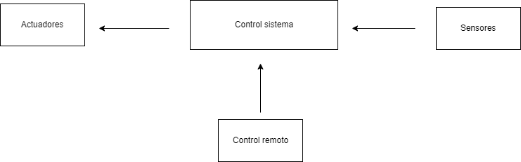

Figura 1: Esquema básico de la resolución del problema (fuente propia).

# DISEÑO DE LA SOLUCIÓN PROPUESTA

Respecto a los requisitos y especificaciones, los sensores utilizados en el proyecto serán un sensor de movimiento, un sensor infrarrojo y por último un sensor de apertura de puertas y ventanas. Los actuadores serán un zumbador y un diodo led RGB.Para dotar al sistema de una señal de activación, se introduce un punto de activación al sistema usando el protocolo HTTP mediante un módulo “p-mod ESP32” de conexión wifi.

Un esquema de la solución del problema se presenta a continuación:

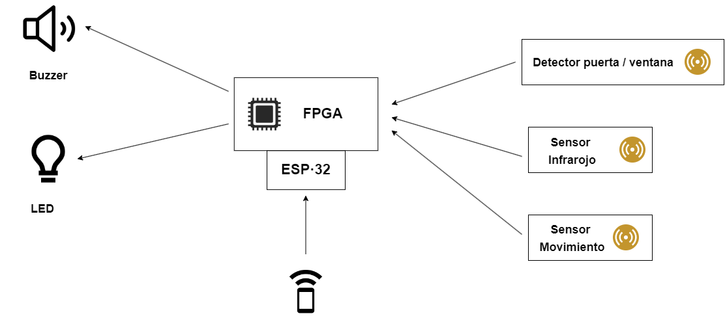

Figura 2: Esquema del proyecto (fuente propia).

El funcionamiento de la imagen anterior constaría de la transmisión de señales que son interpretadas por cada uno de los sensores a la FPGA, donde serán guardadas en un registro y posteriormente serán enviadas a los actuadores para que en caso de recibir un ‘1’ realicen su función correspondiente, y en caso de recibir un ‘0’ no activarse. Para que el sistema funcione tiene que encenderse previamente por un dispositivo que tenga acceso al mismo mediante la configuración del servidor.

Para el proyecto se han tomado como referencia distintos proyectos encontrados en distintas webs. Por ejemplo:

El PFG de un alumno de la facultad informática de la universidad del País Vasco. (Diseño e implementación de un sistema de seguridad para el hogar con interfaz en Android). Dicho proyecto trata de un sistema de seguridad para el hogar, contando con un sistema de movimiento y de apertura de puertas y ventanas, este trabajo proporcionó una idea de los sensores que se han usado en el sistema.

Otro proyecto que se ha tenido en cuenta ha sido un caso de estudio (Desarrollo de un sistema de alarma domiciliaria con reconocimiento facial y alerta temprana - Open Journal System), que contaba con un sistema de aviso al propietario de la vivienda que notifica cuando detecta algún sujeto no reconocible para el sistema, y cabe destacar que la activación y desactivación del sistema se lleva a cabo mediante una conexión desde una aplicación android, esta sugerencia dio pie a la utilización de un servidor web para encender y apagar el sistema.

# HARDWARE EMPLEADO

## Sensor de movimiento en banda X

Sensor de movimiento de 4 pines (enable, ground, vcc y salida). Funciona mediante banda X a una frecuencia de 10.525 GHz, siendo capaz de detectar movimiento hasta 9m a través de paredes y ventanas. La distancia de detección se puede regular con el potenciómetro que se encuentra en la parta trasera.

En las siguientes imágenes se puede observar el sensor en cuestión:

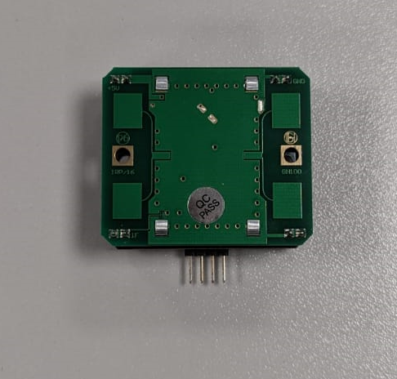

Figura 3: Parte delantera del sensor de movimiento (fuente propia).

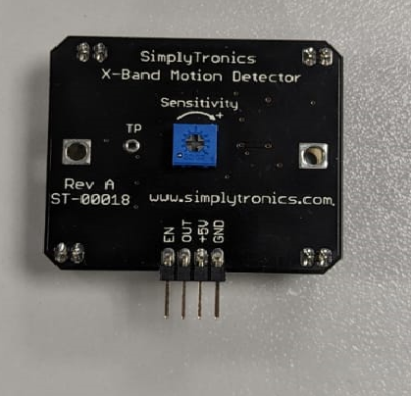

Figura 4: Parte trasera del sensor de movimiento (fuente propia).

## Sensor infrarrojo PIR PARALLAX

Sensor infrarrojo de 4 pines (enable, ground, vcc y salida) con sensibilidad regulable. Tiene una distancia de detección de 9 metros, con un ángulo de 180°. Dispone de un modo nocturno para las condiciones de baja luminosidad y un potenciómetro para la distancia de detección.

En las siguientes imágenes se puede observar el sensor en cuestión:

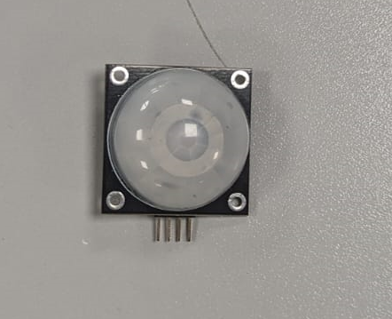

Figura 5: Parte delantera del sensor infrarrojo (fuente propia).

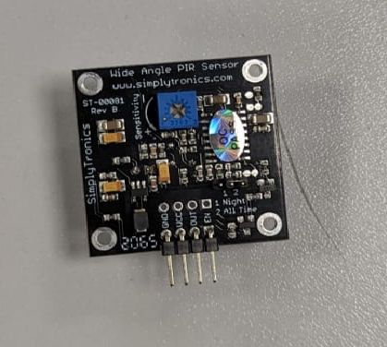

Figura 6: Parte trasera del sensor infrarrojo (fuente propia).

## P-MOD ESP-32

Módulo de comunicación Wi-Fi, Bluetooth LE y Bluetooth dispone de una antena cuya potencia de salida es de 20.5 dBm.

En la siguiente imágen se puede observar el sensor en cuestión:

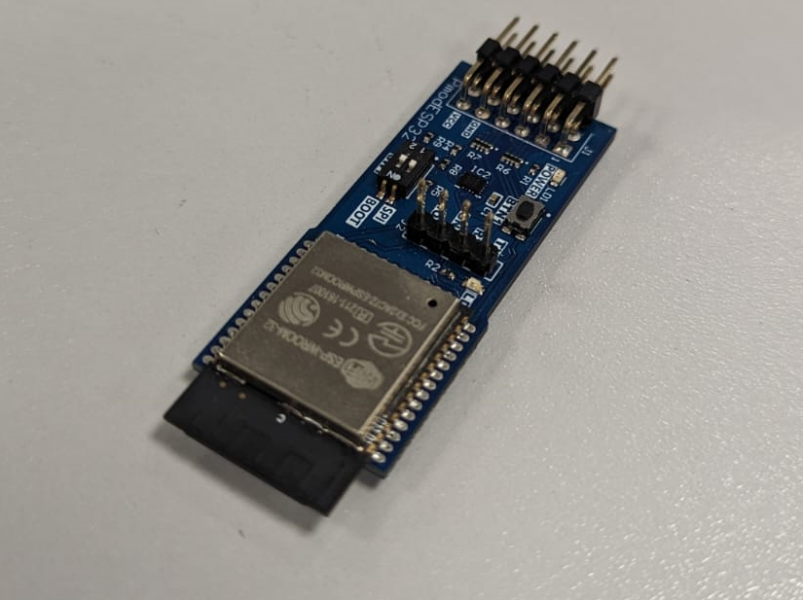

Figura 7: Módulo P-MOD ESP-32 (fuente propia).

## Detector de puertas y ventanas

Detector de apertura para una puerta o una ventana, cuenta con dos electroimanes que al separarse envían un cero lógico.

En la siguiente imágen se puede observar el sensor en cuestión:

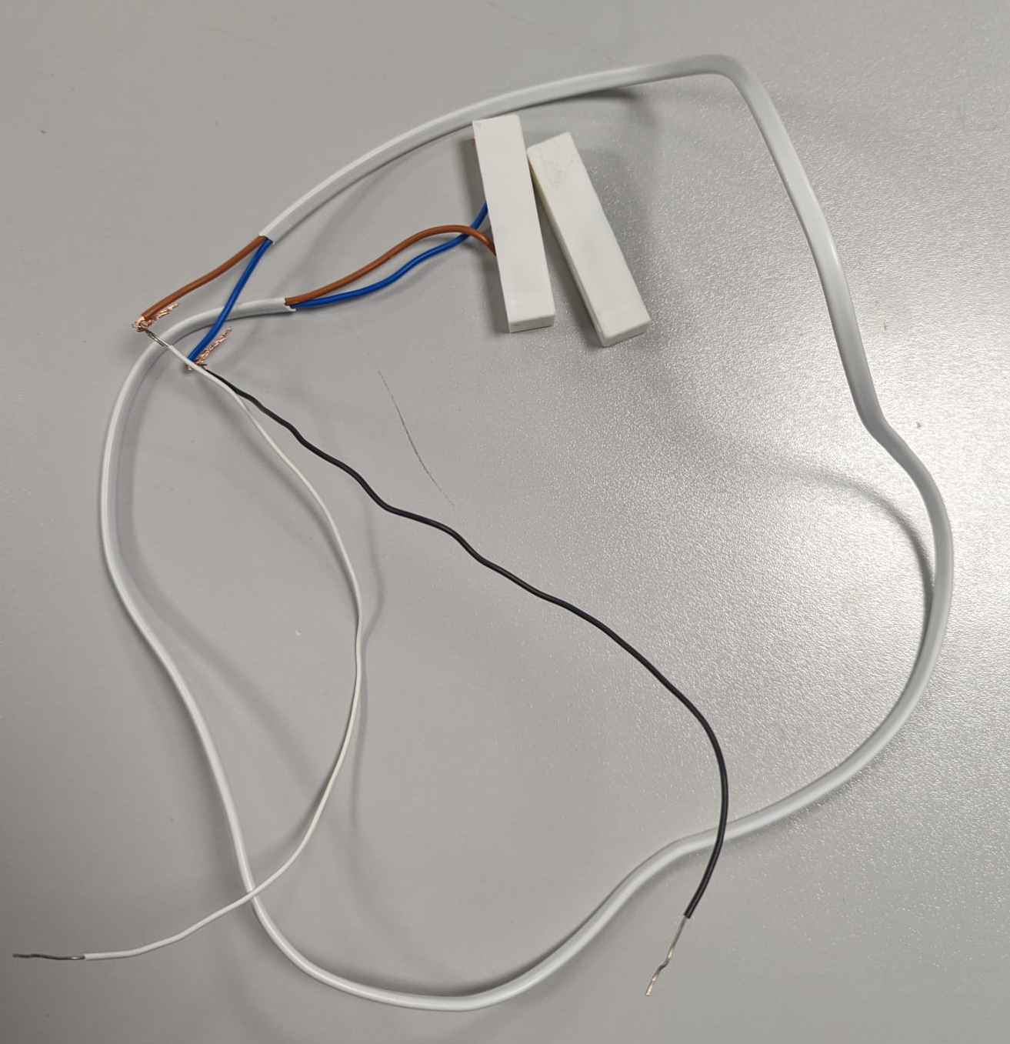

Figura 8: Sensor de puertas y ventanas (fuente propia).

## Resistencias

Dos resistencias de 100 ohm y 10k ohm, originalmente no estaban presupuestadas y cuyo precio aproximado es de 20 céntimos cada una.

En la siguiente imágen se pueden observar las resistencias utilizadas:

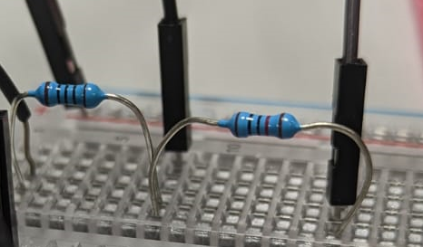

Figura 9: Resistencias (fuente propia).

## Buzzer

Buzzer que emite un sonido

En la siguiente imágen se pueden observar el buzzer utilizado:

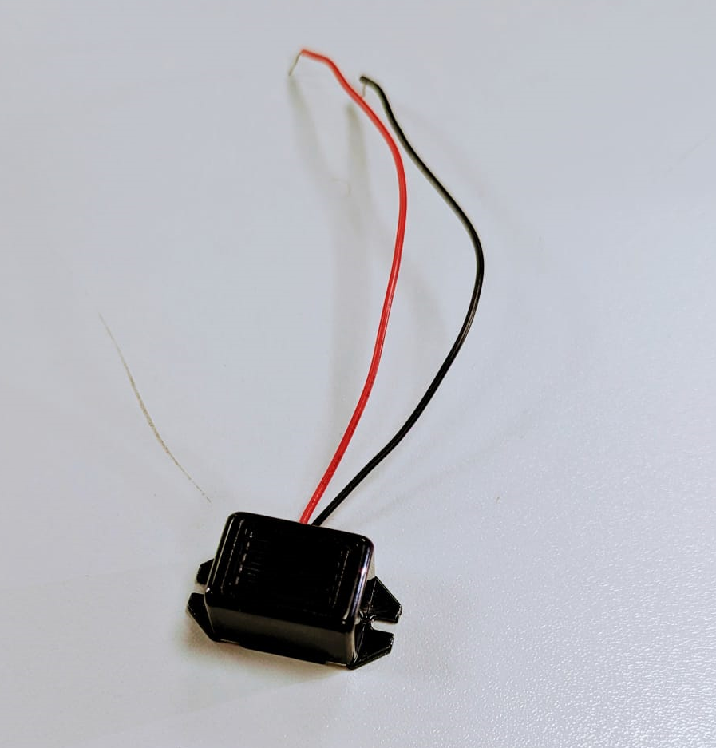

Figura 10: Buzzer (fuente propia).

## LED RGB

LED RGB tiene varios pines para personalizar el color que emite

En la siguiente imágen se pueden observar el led utilizado utilizado:

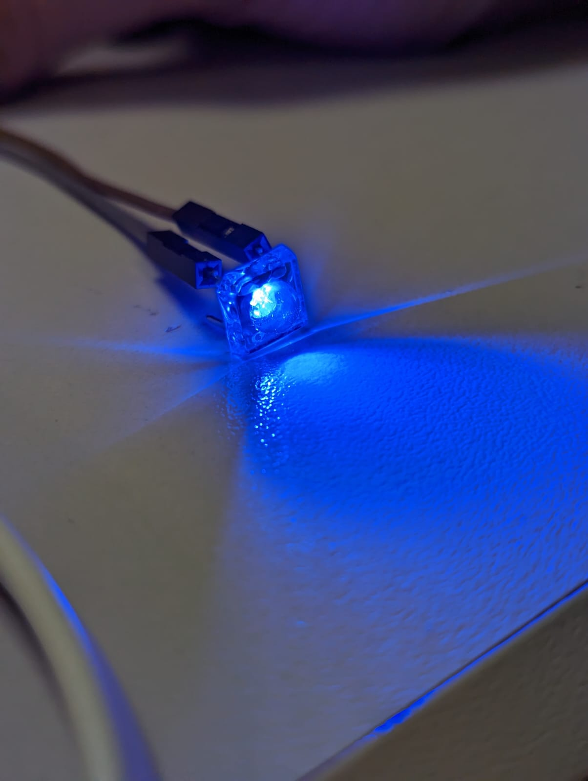

Figura 11: Led RGB (fuente propia).

## Protoboard y cables

Protoboard + cables macho / hembra

En la siguiente imágen se pueden observar la protoboard y los cables utilizados utilizadas:

En la siguiente imágen se pueden observar la protoboard junto a los cables utilizados:

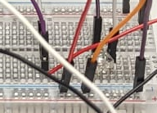

Figura 12: Protoboard y cables (fuente propia).

## Adaptador USB a UART: CH340G

Adaptador para programar el dispositivo PMOD en Arduino

En la siguiente imágen se pueden observar el adaptador de USB a UART utilizado:

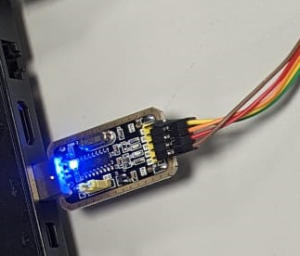

Figura 13: Adaptador USB a UART (fuente propia).

# HERAMIENTAS SOFTWARE EMPLEADAS

Para el desarrollo lógico del sistema y la comunicación de los distintos sensores con el actuador se han usado herramientas de desarrollo software como:

## Vivado

Hemos usado el entorno de desarrollo de AMD para la programación lógica de la placa “Basys 3” empleada para el control de flujo de datos que transmiten los sensores al actuador y proporcionada por la asignatura mediante un proyecto en lenguaje VHDL.

## Arduino IDE

Se ha empleado Arduino IDE para la programación del “p-mod: ESP 32”, usado para crear un servidor web con el que encender y apagar el sistema de seguridad. Usando este lenguaje como alternativa a los comandos AT sugeridos en clase por su simplicidad y rentabilidad en programación. También cabe destacar que se han usado las bibliotecas: “WiFi.h” para acceder a una red proporcionada por un punto de acceso, y “WebServer.h” para desarrollar una interfaz web con HTML, junto al envío y recepción de mensajes mediante protocolo HTTP.

A continuación se muestran los interfaces que hemos utilizado:



Figura 14: Logo de Vivado Figura 15: Logo de Arduino

# DESARROLLO SOFTWARE REALIZADO

Comenzamos con la codificación de cada uno de los sensores por separado, que mandaba directamente la señal recopilada por cada sensor al buzzer para comprobar su funcionamiento. Durante la configuración en el sistema de los sensores, nos percatamos sobre el desvanecimiento instantáneo de la señal del sensor de movimiento, ya que el sonido del zumbador duraba solo un instante, por lo que se decidió añadirle un registro con una entrada en serie y salida en paralelo sumando cada una de las salidas para aumentar la duración de la señal emitida al zumbador.

Para realizar la suma de los valores del registro se realizó un “process” donde una variable temporal almacena si alguno de los registros tiene un “1” y se envía como señal al buzzer y led tras sumar la señal al resto de sensores y hacer una “and” con el enable del dispositivo para activar o desactivar los distintos sensores.

# PRUEBAS Y TESTS

Lo suyo sería DISEÑAR un completo plan de pruebas, desde las unitarias, de cada una de las “cosa” usadas/realizadas”, …, hasta las de “sistema” donde se demuestra el completo funcionamiento del sistema. Hay que indicar prueba realizada, qué elementos se van a probar, indicar cuál es el resultado esperado, cual se obtiene y, se acaba, indicando si prueba superada o no.

|  |  |  |  |  |
| --- | --- | --- | --- | --- |
| **Prueba a realizar** | **Elementos a probar** | **Resultado esperado** | **Resultado obtenido** | **Prueba superada** |
| Emisión de sonido | Buzzer | El buzzer emita sonido | El buzzer no emitió ningún sonido | No |
| Emisión de sonido | Buzzer | El buzzer emita sonido | El buzzer emitió sonido | Si |
| Detección de movimiento | Sensor de movimiento | Se muestre por un led de la FPGA y que el buzzer emita sonido si el sensor de movimiento detecta movimiento | El led se enciende y el buzzer emite sonido cuando se pasa por delante del sensor de movimiento | Si |
| Detección de apertura de una puerta o una ventana | Sensor de puertas y ventanas | Se muestre por un led de la FPGA y que el buzzer emita sonido si se separan las dos partes que conforman el sensor de movimiento | Cuando se separa las dos partes del sensor el led no se activa y el buzzer no emite sonido | No |
| Detección de apertura de una puerta o una ventana | Sensor de puertas y ventanas | Se muestre por un led de la FPGA y que el buzzer emita sonido si se separan las dos partes que conforman el sensor de movimiento | Cuando se separa las dos partes del sensor el led se activa,pero el buzzer no emite sonido | No |
| Detección de apertura de una puerta o una ventana | Sensor de puertas y ventanas | Se muestre por un led de la FPGA y que el buzzer emita sonido si se separan las dos partes que conforman el sensor de | Cuando se separa las dos partes del sensor el led se activa y el buzzer emite sonido | Si |
| Led se encienda cuando algún sensor detecte algo | Led RGB | Cuando uno de los sensores detecte algo el led se debe encender | Al pasar por delante del sensor de movimiento el led RGB se enciende, apagándose cuando el sensor deja de detectar movimiento | Si |
| Detección mediante el sensor infrarrojo | Sensor PIR parallax | Se encienda un led y el buzzer emita sonido cuando el sensor infrarrojo detecte algo | Cuando el sensor infrarrojo detecta algo el led se enciende y el buzzer emite sonido | Si |
| Prueba del sistema al completo | Todos los elementos que conforman el sistema | Cuando uno de los sensores detecte algo, tanto el led RGB como el buzzer deben activarse | Cuando uno de los sensores ha detectado algo el led RGB se activa y el buzzer también se activa emitiendo sonido | Si |

**Tabla 1: Pruebas y test realizados.**

# PLANIFICACIÓN Y COSTES

|  |  |  |  |
| --- | --- | --- | --- |
| **Componente** | **Precio Unidad** | **Cantidad** | **Total** |
| [Kit de desarrollo, Communication Module para usar con ESP32 WIFI and Bluetooth](https://es.rs-online.com/web/p/kits-de-desarrollo/1840479/) | 29,06 € | 1 | 29,06 € |
| [Parallax X-Band Motion Detector](https://es.rs-online.com/web/p/kits-de-desarrollo-de-sensores/7813074) | 43,70€ | 1 | 43,70€ |
| [Módulo sensor PIR Parallax Inc - 28032](https://es.rs-online.com/web/p/kits-de-desarrollo-de-sensores/8430840) | 14,51€ | 1 | 14,51€ |
| [Interruptor para puertas y ventanas RS PRO](https://es.rs-online.com/web/p/detectores-de-apertura-de-puertas-y-ventanas/1220719) | 3,49€ | 1 | 3,49€ |
| [Chanzon 100 piezas 1/2W (0.5W) 100 Ω ohm](https://www.amazon.es/Resistencias-Tolerancia-Limitaci%C3%B3n-corriente-Certificado/dp/B08QS46W8L/ref=sr_1_2_sspa?adgrpid=64657542708&hvadid=275331048611&hvdev=c&hvlocphy=9067650&hvnetw=g&hvqmt=e&hvrand=6291396958508001486&hvtargid=kwd-308130184003&hydadcr=3658_1810802&keywords=resistencia+100+ohm&qid=1684598661&sr=8-2-spons&sp_csd=d2lkZ2V0TmFtZT1zcF9hdGY&psc=1) | 5,59€ | 1 | 5,59€ |
| [Resistencia de 10k Ohm](https://www.electronicaembajadores.com/es/Productos/Detalle/RS3125B10K/resistencias-y-potenciometros/resistencias-de-pelicula-metalica/resistencia-pelicula-metalica-1-4-w-10k-ohmios-1-10pcs) | 0,39€ | 1 | 0,39€ |
| [Electronic Buzzer Alarma Sounder Sonido Continuo](https://www.allekabels.nl/zwakstroom/7374/3729/zoemer.html) | 4,49€ | 1 | 3,49€ |
| [LED Bivar Orca R, RGB, 80](https://es.rs-online.com/web/p/leds/1749660) | 5,11€ | 1 | 5,11€ |
| [Modulo Board Experimental 830 Contactos](https://www.electronicaembajadores.com/es/Productos/Detalle/CN1A003/circuitos-impresos/protoboards-y-accesorios/modulo-board-experimental-830-contactos) | 4,77€ | 1 | 4,77€ |
| [Adaptador USB a UART: CH340G](https://www.amazon.es/AZDelivery-UART-TTL-Adaptador-Convertidor-incluido/dp/B08T24NML9/ref=sr_1_2_sspa?adgrpid=145397404787&hvadid=628153049889&hvdev=c&hvlocphy=9067650&hvnetw=g&hvqmt=e&hvrand=14424849249583754865&hvtargid=kwd-389479152604&hydadcr=19378_2264599&keywords=ch340g+ttl&qid=1684599633&sr=8-2-spons&sp_csd=d2lkZ2V0TmFtZT1zcF9hdGY&psc=1&smid=A1X7QLRQH87QA3) | 7,49€ | 1 | 7,49€ |
| [Basys 3 Artix-7 FPGA](https://es.farnell.com/digilent/410-183/placa-desarro-fpga-nivel-entrada/dp/2456786) | 161,30€ | 1 | 161,30€ |
| **Total Presupuesto Proyecto:** | | | 249,84€ |

**Tabla 2: Costes materiales del prototipo desarrollado.**

|  |  |  |
| --- | --- | --- |
| **Personal** | **Hito** | **Rol** |
| Oscar | Programación del servidor web y pruebas del mismo | Programador |
| Oscar y Guillermo | Programación de la lógica del sistema | Programador |
| Guillermo | Implementación de conexiones hardware | Técnico de Hardware |
| Adolfo y Enrique | Programación de la lógica de los sensores y buffer de biestables de la alarma | Programador |
| Adolfo y Enrique | Conexiones de los sensores y pruebas de funcionamiento | Técnico de Hardware |
| Adolfo,Enrique,Oscar y Guillermo | Ayuda en otras áreas que no eran de su ocupación principal | Varios |

**Tabla 3: Tabla de hitos y recursos humanos**

|  |  |  |  |
| --- | --- | --- | --- |
| **Costes** | **Unidades** | **Precio** | **Total** |
| componentes | 11 | anteriormente calculado | 259,34€ |
| personal | 4 | 0€ | 0€ |
| **Coste Total** | | | 259,34€ |

**Tabla 4: Coste total del prototipo**

|  |  |  |  |
| --- | --- | --- | --- |
| **Componente** | **Precio Unidad** | **Cantidad** | **Total** |
| [Kit de desarrollo, Communication Module para usar con ESP32 WIFI and Bluetooth](https://es.rs-online.com/web/p/kits-de-desarrollo/1840479/) | **29,06 €** | **1** | **29,06 €** |
| **Módulo sensor PIR Parallax Inc - 28032** | **17,56 €** | **1** | **17,56 €** |
| **Interruptor para puertas y ventanas RS PRO** | **7,10 €** | **3** | **21,3 €** |
| **Clase A-B, Clase D Amplificador de audio LM386N-3/NOPB** | **1,765 €** | **1** | **1,76 €** |
| **Conector jack estéreo de 3.5 mm Ángulo de 90° Hembra RS PRO** | **2,48 €** | **1** | **2,48 €** |
| **Basys 3 Artix-7 FPGA** | **151,31 €** | **1** | **151,31 €** |
| **LED Bivar Orca R, RGB, 80** | **8,21 €** | **1** | **8,21 €** |
| **TOTAL PRESUPUESTO PROYECTO:** |  |  | **231,68 €** |

**Tabla 5: Costes materiales esperados.**

Para este proyecto ha sufrido cambios de presupuesto debido a la petición de sensores que se han requerido: como el sensor de movimiento, el buzzer, dos resistencias, un adaptador USB UART y un Módulo Board.

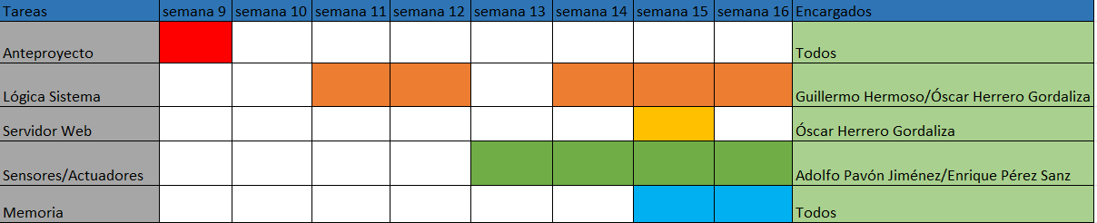

**Tabla 6: Diagrama de Gantt del prototipo desarrollado.**

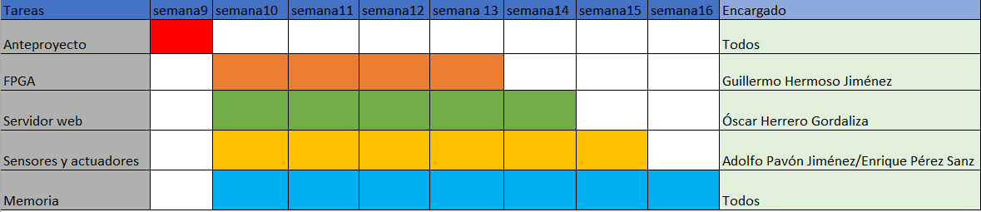

**Tabla 7: Diagrama de Gantt esperado**

# ASPECTOS SOCIALES, AMBIENTALES, ÉTICOS Y LEGALES

Los únicos dos aspectos ambientales donde este proyecto podría causar malestar sería en el consumo energético que dado el bajo voltaje que usa y que la alarma se puede apagar sería mínimo y el de la contaminación acústica donde el límite para las alarmas es de 80 db y el buzzer según las especificaciones del fabricante produce 78 db por lo que cumplimos la normativa.

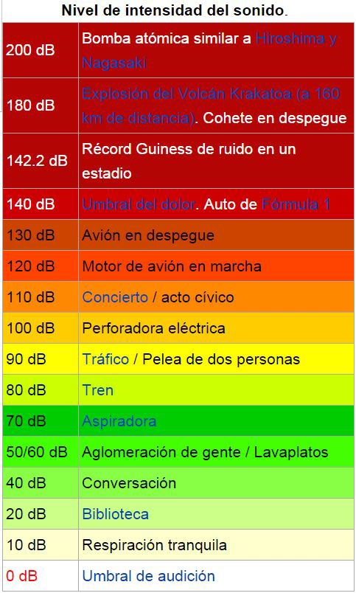

Figura 16: Referencia de la intensidad del sonido

# CONCLUSIONES

El proyecto se ha finalizado de forma exitosa sin retrasos , comenzamos con muchos problemas debido a que no sabíamos cómo funcionaban los sensores pero rápidamente solventamos todos los problemas y conseguimos implementar la alarma con todas las funcionalidades previstas y en los plazos especificados. Específicamente hacer funcionar el sensor de puertas y ventanas fue un reto ya que tuvimos que hacer varias mediciones y analizarlas para llegar a descubrir que el circuito se quedaba abierto y que necesitábamos una resistencia pull-down. También nos supuso un inconveniente tener que descubrir que necesitábamos usar los puertos XADC ya que los puertos normales de la FPGA no suministraban suficiente voltaje a los sensores.

A continuación la imagen que se muestra es el montaje final del proyecto:

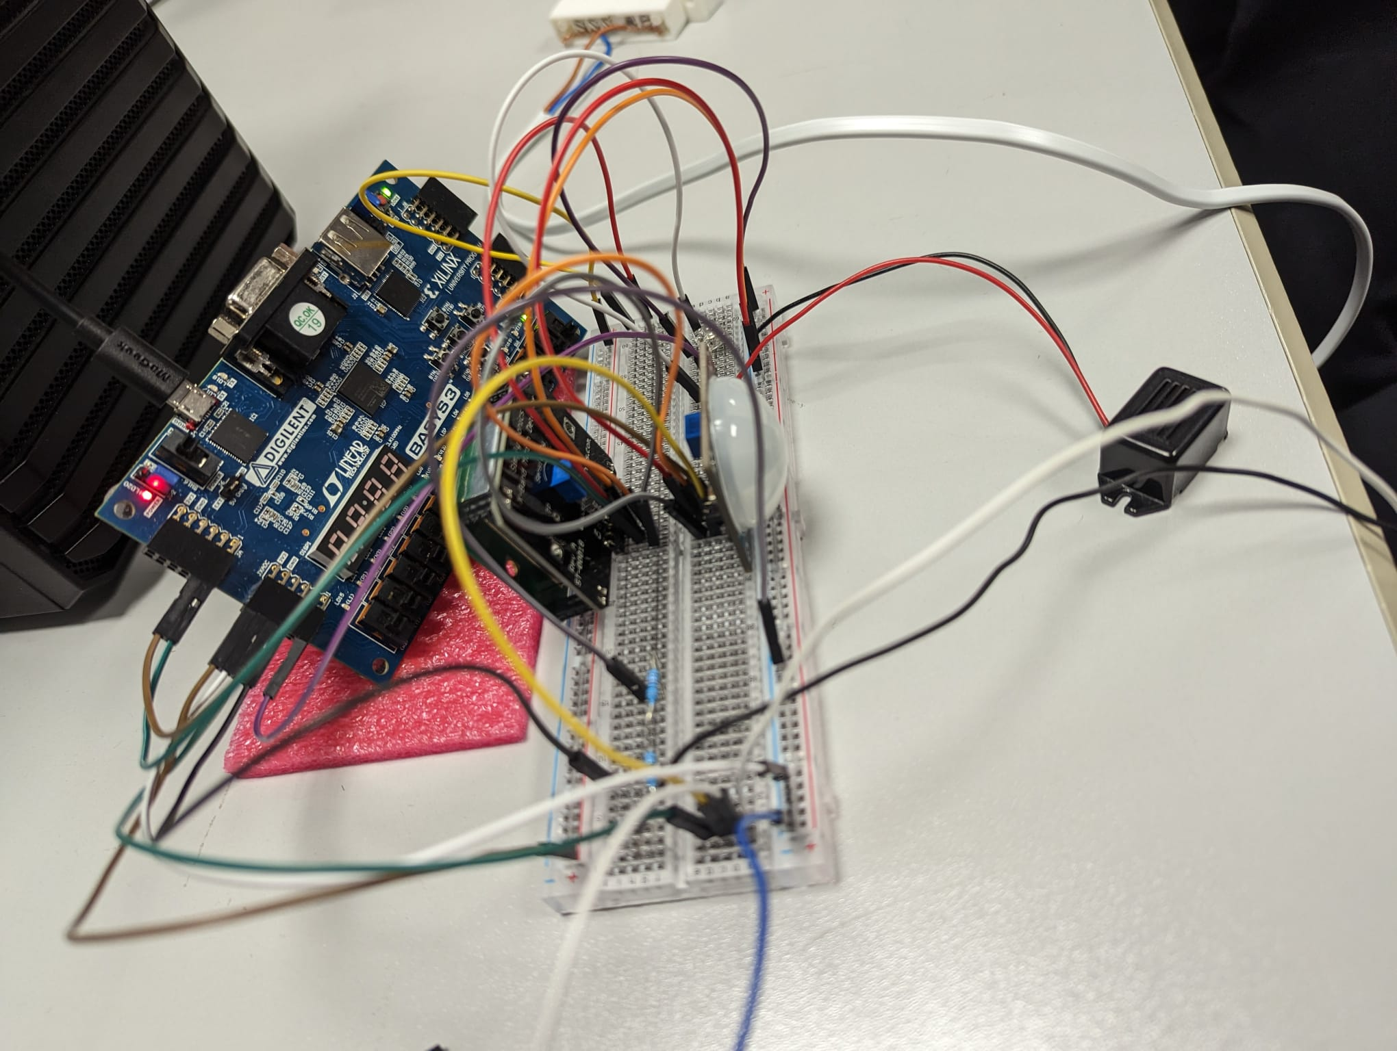

Figura 17: Montaje final del proyecto (fuente propia)

# LÍNEAS FUTURAS

En un futuro este proyecto se podría mejorar implementando en el display de la FPGA un indicador para informar al usuario si los sensores y actuadores están encendidos o apagados. Además se nos ocurrió un modo de funcionamiento adicional en el que la alarma tiene un temporizador para definir el tiempo que debe sonar una vez que ha detectado algo, quizás sería un añadido interesante para el futuro.

# REFERENCIAS

Pablo Jarque Zafra<<SISTEMA DE ALARMA DE PRESENCIA CON PLACA DIGILENT ZYBO Z7>>

<https://m.riunet.upv.es/bitstream/handle/10251/170205/Jarque%20-%20Sistema%20de%20alarma%20de%20presencia%20con%20placa%20Digilent%20Zybo%20Z7.pdf?sequence=1&isAllowed=y>

Germán Darío Barón Chacón<<DISEÑO Y CONSTRUCCIÓN DE UN SISTEMA DE SEGURIDAD PARA UN RECINTO CERRADO IMPLEMENTANDO FPGA>>

<https://repository.unab.edu.co/bitstream/handle/20.500.12749/1586/2006_Tesis_Baron_Chacon_German_Dario.pdf?sequence=1>

J. Vázquez, A. Parreno Torres, J. López Alcolea, E. J. Molina Martínez, P. Roncero-Sánchez<<Implementación sobre FPGA de un prototipo de alarma domestica sensorizada>>

<https://dialnet.unirioja.es/servlet/articulo?codigo=8649072>

Normativa acústica de la Comunidad de Madrid

<https://www.madrid.es/portales/munimadrid/es/Inicio/Medio-ambiente/Alarmas-contaminacion-acustica/?vgnextfmt=default&vgnextoid=3375b3dac3c8b010VgnVCM1000000b205a0aRCRD&vgnextchannel=3edd31d3b28fe410VgnVCM1000000b205a0aRCRD>

Xilinx. (20 de 08 de 2019).Obtenido de

<https://www.xilinx.com/products/design-tools/vivado.html#resources>

Wikipedia. (29 de 03 de 2023). Obtenido de

<https://es.wikipedia.org/wiki/Arduino>

<<Diseño e implementación de un sistema de seguridad para el hogar con interfaz en Android >> Universidad del País Vasco

<https://addi.ehu.es/bitstream/handle/10810/13331/PFC.pdf?sequence=2>

<<Prototipo de un sistema monitoreo de video para la seguridad de viviendas, con comunicación a dispositivos de tecnología celular y alimentados por paneles solares >>

Escuela superior politécnica de chimborazo facultad de informática y electrónica carrera de ingeniería en electrónica, telecomunicaciones y redes

<http://dspace.espoch.edu.ec/bitstream/123456789/13498/1/98T00265.pdf>

<<Desarrollo de un sistema de alarma domiciliaria con reconocimiento facial y alerta temprana>>

Caso de estudio: vivienda del Barrio Corazón de María, Cantón Cuenca, Provincia del Azuay

[https://polodelconocimiento.com/ojs/index.php/es/article/view/2900/6258#](https://polodelconocimiento.com/ojs/index.php/es/article/view/2900/6258)

# ANEXOS

## Anexo I. Material entregado en Sharepoint

En la carpeta PFA se encuentran todos los ficheros relativos al proyecto. Dentro de esta carpeta encontramos cuatro carpetas más, en la carpeta Memoria encontramos el archivo PDF y DOCX de la memoria del proyecto fin de asignatura. En la carpeta Código encontramos una carpeta que incluye los archivos vhd con el código, el proyecto de Vivado y otra carpeta que contiene el código del servidor web. La penúltima carpeta que encontramos en PFA tiene el nombre de Video, aquí encontramos un video de demostración del funcionamiento del proyecto. Por último, en la carpeta Presentación encontramos un PowerPoint donde se encuentra la presentación del proyecto.